Муниципальное бюджетное общеобразовательное учреждение
Донская средняя общеобразовательная школа Зерноградского района
имени генерала армии Лелюшенко Д.Д.

Урок русского языка в 4 классе по теме:
« Обобщение знаний об имени существительном»

Учитель начальных классов
Демченко Лариса Фёдоровна

х. Донской, 2023
Тема урока: «Обобщение знаний об имени существительном».

Предназначение: для проведения урока русского языка (УМК Школа России)
Цель: формирование предметных, личностных и метапредметных УУ
Предметные: обобщение и систематизация сведений об имени существительном как части речи;
Личностные: самооценка на основе критерия успешности учебной деятельности через игру; самомотивация учебной деятельности;
Метапредметные:
Познавательные: уметь систематизировать материал, сравнивать и рассуждать, находить нужную информацию из текстов.
Регулятивные: уметь оценивать результаты своей деятельности, анализировать собственную работу, планировать свое действие в соответствии с поставленной задачей, определять цель учебной деятельности (этапа) в сотрудничестве с учителем;
Коммуникативные: слушать собеседника, формулировать собственное мнение и позицию; уметь с достаточной полнотой выражать свои мысли.
Тип урока: систематизация и обобщение изученного материала.
Используемые методы: частично-поисковый, словесный, практический, метод стимулирования и мотивации учения, диалогический.
Используемые формы организации познавательной деятельности: беседа, фронтальная работа, работа в парах, в группах, самостоятельная работа.
Оборудование: компьютер, медиапроектор, экран; презентация, музыка, раздаточный материал.
Форма использования: проецирование на экран при фронтальной, индивидуальной работа с классом.
Используемые технологии: проблемного обучения; ИКТ
Ожидаемый результат: дети должны к концу урока обобщить и систематизировать знания об имени существительном и научиться применять полученные знания на практике.

Ход урока

I. Организационный этап. (Создание положительного эмоционального настроя на деятельность, концентрация внимания).

Все начинается со школьного звонка –
Дорога к звездам, тайны океана.
Все это будет поздно или рано,
Все это будет впереди, ребята, а пока...
У нас урок русского языка.

- Каждый урок русского языка – это постижение тайн одного из великих языков мира…

Мотивация.
- Каждое слово в русском языке- это часть речи. Нам предстоит сегодня вспомнить и поговорить об одной из удивительных частей речи. Главной героиней будет королева, а имя её вы должны сейчас отгадать, определив, какая часть речи больше других будет повторяться в стихотворении.
- На каждом этапе работы вы будете использовать оценочный лист. ( по каждому этапу рефлексия):
«!» – у меня все получилось, я уверен в своих знаниях;
«?» – материал не доучил, помогали товарищи;
Определение части речи | Упражнение в чистописании. | Словарная работа | Игра: «Бегущие минутки» | Распределение слов по склонениям (разбор слова как часть речи) | Работа с падежами | Работа по карточкам | Игра: «Найди свое место» | Тест | Самооценка | Оценка учителя

Нам подарили в Новый год чудесные подарки:
конфеты, книжки, паровоз,
машинку, яблоки, цветы
и лыжи, и тетрадки, и пароход, и шары,
и обруч, мягкий, гладкий.
Спасибо, дедушка Мороз, что ты подарки нам принёс. (ответы детей)
- О какой же части речи идет речь?
- Да, нашу королеву зовут - Имя существительное.

И девиз нашего урока: «Знания имей отличные по теме:
« Имена существительные»

II. «Вхождение» в тему урока.
- Пришла она к нам на урок не случайно. Она интересуется тем, насколько вы грамотны, что вы знаете об этой части речи, т.е. чем нам предстоит сегодня заниматься?
Дети: Мы должны обобщить знания об им. сущ. как части речи.
- Королева принесла с собой много заданий сюрпризы, тесты, указы, послания и просьбы.
- Дайте вернемся к стихотворению и дадим характеристику первому предложению, начертите схему, перечислите однородные члены, каким членом предложения являются, какой частью речи.( самооценка)
III. Упражнение в чистописании.
- Королева «Имя существительное» просит вас выполнить соединение элементов букв, встречайте её помощников с шарами.
- Запишите число, классная работа.
зж, эзэ, зжз, зх,
Придумайте свои цепочки. Напишите в тетрадях цепочки. (Показ лучших работ, объявление королевой благодарности, взаимооценивание).

Работа над фразеологизмом.
На доске запись: Зарубить на носу. (запомнить крепно – накрепко )

IV. Словарно-орфографическая минутка.

Указ королевы: ( работа с ноутбуками в парах)
- Отгадать загадки, вставить буквы, выделив орфограмму. Составьте предложение с одним из слов, выполните синтаксический разбор.(взаимопроверка, презентация)

- Это слово обозначает неодушевлённый предмет, хотя на нём чаще всего изображены одушевлённые предметы.( портрет)
- Торжественная форма приветствия или отдавания почестей выстрелами, ракетами. (салют)
- Здание для обслуживания пассажиров.(вокзал)
- Листок, который даёт право пользоваться чем–либо, входить куда - нибудь.(билет)
- Отсутствие ограничений, того, что мешает жизни.(свобода)
- Злак, из которого пекут белый хлеб? (пшеница)
- Слово указывает на точное место проживания. (адрес)
- Успех в бою; успех в соревнованиях.(победа)
9. Таблица или книжка, в которой перечислены в последовательном порядке все дни года с делением на месяцы и недели. (календарь)
- Что объединяет все эти слова?
(ДЕТИ: Это имена существительные с непроверяемым безударным гласным)

Разбор слова по составу (один обучающийся работает у доски)

Прогремел (окон.- нулевое, основа – прогреме, корень – грем, приставка про-, суффикс – е, л)

V. Выявление знаний об именах существительных.
Имя существительное – самая представительная (по количеству слов) часть речи. Она составляет 44%, почти каждое второе слово в нашей речи – имя существительное.
- Королева предлагает вам поучаствовать в игре: « Бегущие минутки». (составление кластера, презентация)

-Что такое имя существительное? ( самостоятельная часть речи)
- На какие вопросы отвечает имя существительное?(Кто?, Что?)
- Что обозначает имя существительное как часть речи? ( предмет)
-Только ли предметы обозначает?( явления природы, события, признаки, состояния, действия)
-Чем является существительное в предложении?( подлежащим, второстепенным членом предложения.)
- Какие морфологические признаки имеет имя существительное? Назовите непостоянные признаки имени существительного:
1. Изменяются по числам:
- Поиграем. Вернемся к нашему стихотворению. Я буду называть имена существительные, а вы должны распределить их на 2 группы.(Если имя существительное единственного числа , то вы должны будете подпрыгнуть: если множественное число, то присесть).
2. По падежам:
- Сколько падежей у имен существительных? Как определить падеж? (по вопросу и предлогу) Назовите падежи хором.
Игра «Найди падежу свои вопросы?»( обучающиеся подходят к доске)
Д.п. кто? что?
И.п. кем? чем?
Т.п. кого? что?
П.п. кому? чему?
Р.п. о ком? о чём?
В.п. кого? что?
- Теперь давайте вспомним постоянные признаки:
1. Собственные: имена людей, клички животных, георафич. названия, нарицательные – все оставльные;
2. Одушевленные предметы – кто?, неодущевленные предметы – что? ;
3. Род (вспомните, сколько родов у имени существительного?)
- Давайте поиграем в игру «Найди своё место». У вас на партах карточки со словами – именами существительными. Прочитаем их по цепочке и подумаем на какие три группы можем их разделить? (м.р., ж.р., с.р.)
Под музыку дети находят свой домик м.р. ж. р. с.р.(здесь задействованы учителя русского языка, приглашенные на урок. Они выступают в качестве домиков)

Врач страна печенье
Вагон сестра солнце
Дедушка доброта поле
Поход яблоня облако
Арбуз осина крыло
Ананас рябина окно
Стол дерево ягода
Проверка: покажите карточки. Во всех трех группах карточки должны совпасть. Если не совпали, исправить ошибки.
Какие существительные относятся к мужскому, женскому, среднему роду? (она, моя, …
4.Тип склонения
- На какие группы делятся сущ. по типам склонения? А как определить склонения имен существительных?
– Как определить склонение существительного, если оно стоит в косвенном падеже? (коллективная работа с презентацией)
- О кормушке разбор слова как часть речи (самооценка, самопроверка)
– Какое правило вы должны знать относительно существительных 3 - х склонений? У существительных, какого склонения на конце после шипящей пишется - ь знак?
- У существительных, каких склонений и в каких падежах окончания- е,-и ?
- Как проверить безударные падежные окончания имён существительных? (оценивание)
– Итак, мы с вами вспомнили все, что знаем об имени существительном. Послушайте стихотворение- загадку об этой части речи.
Все что существует, оно обозначает,
На вопрос кто? и что? верно отвечает.
А чтоб не обижался весь честной народ,
Оно всегда имеет и число, и род.
У него к тому же три склоненья есть,
Падежей различных сразу целых шесть.
VI. Самостоятельная работа в группах по карточкам.
(Для активизации полученных знаний о падежах предлагает провести игру «Узнай падеж»)
Просьба королевы:
Вставить пропущенные падежные окончания, указать падеж.
(Учащиеся работают в группах, проверяют учителя-предметники)

Карточка №1.

Гнездо белки было на дерев..( )

Из скворечник… ( ) слышался писк птенцов.

К вечеру мы добрались до деревн…( ).
Карточка №2.

На вершин…( ) холма виднелась деревенька.

В туман…( ) у перевала стояла сосна.

Больной нуждался в помощ….( ) врача.

Карточка №3.

Дал корм коров..( )

Листочки пожелтели на берёзк..( )

Белка прыгала с ветк…( ) на ветку.

Карточка №4.

Любовь матер…( ) согревает нас.

Рассказ был написан в тетрад….( )

Теплоход подошёл к пристан.. ..( )
VII.Тестовый контроль
- Королева предлагает вам, ребята, стать сегодня учёными – лингвистами и провести научное исследование. (Проводится тест на ноутбуках)

Это трудное заданье,
Проявите-ка старанье,
Вы особенность ищите,
Ничего не проглядите.
VIII/ Информация о домашнем задании. Инструктаж его выполнения.
- Домашнее задание у вас будет творческого характера на выбор:
1. Составить словарный диктант для соседа.
2. Написать синквейн «Имя существительное»..
IX. Итог урока.
- Напоследок я загадаю вам ребус – 7Я. Как вы думаете, почему я загадала вам именно этот ребус?
ДЕТИ: Наш класс – это большая и дружная семья
X. Рефлексия.
- Какое самое главное открытие вы для себя сделали на уроке? (ответы детей)
- Спасибо за работу. Королева «Имя существительное» благодарит за работу и просит вас оценить свою работу.
Самооценка. Украшение наряда королевы.
- Все, кто считает, что хорошо работал на уроке, добился поставленной цели, возьмите розовый цветок и украсьте платье королевы, а кто испытывал затруднение, но чувствует в себе потенциал работать еще лучше – возьмите желтый цветок и украсьте платье.
Урок наш подошел к концу,
И умный вид вам всем к лицу.
Вы все милы и симпатичны
И отвечали на «отлично».

Самоанализ урока.
Аннотация:
В классе 30 обучающихся. Класс является классом возрастной нормы. Большинство обучающихся умеют положительную мотивацию к учебной деятельности. Есть ребята с неустойчивым, рассеянным вниманием, низкой работоспособностью, быстро утомляются, испытывают трудности в учебе. Урок составлен с учетом индивидуальных особенностей детей.
Данный урок проводится после прохождения темы «Имя существительное». На уроке использованы коллективная, парная, индивидуальная работа
Тип урока: повторительно-обобщающий, так как в работе используются повторение раннее изученного материала, закрепление раннее полученных навыков.
Свой урок строила в соответствии со стандартами ФГОС, используя информационно-коммуникативные технологии ( презентация), здоровьесберегающий подход ( психологический настрой, физминутки), сочетание игровых, групповых работ, проблемной ситуации,
Гуманно -личностный подход (создание ситуации успеха), личностно-ориентированный подход ( коллективная работа, парная, индивидуальная). Я включила элементы обучения школьников универсальным учебным действия: тему, цели определяют обучающиеся сами, исходя из соответствующей проблемной ситуации. На уроке дети работали в основном группах, а это одна из необходимых форм системно-деятельностного подхода, именно в такой работе развиваются такие базовые качеств личности, как, рефлексивность, коммуникативность, самостоятельность, толерантность, ответственность за собственный выбор и результаты своей деятельности. Знания не давались в готовом виде. Учащиеся сначала высказывали свои предположения, а затем, путём осмысленного чтения текста проверяли свои предположения и делали соответствующие выводы. На уроке с целью активизации работы, были использованы различные виды проверок: самопроверка, проверка с доски, взаимопроверка в парах, Дала каждому ученику возможность проверить и оценить свои знания, увидеть, что он еще не усвоил и над чем еще нужно поработать. Царила доброжелательная обстановка, атмосфера сотрудничества: « ученик-ученик», « учитель-ученик», «ученик-ученик».
Смена деятельности способствовала снятию физической, эмоциональной напряженности.
В конце урока была организована рефлексия и самооценка учебной деятельности.
Урок носил обучающий, развивающий и воспитательный характер.
В ходе работы ребята показали уровень усвоения материала, сформированность умений и навыков, были внимательны, активны, вежливы, работоспособны.
Я считаю, что на уроке были реализованы поставленные цели, учтены возрастные и индивидуальные особенности обучающихся, использованы разнообразные методы и формы работы для развития УУД, необходимые для дальнейшего успешного обучения.

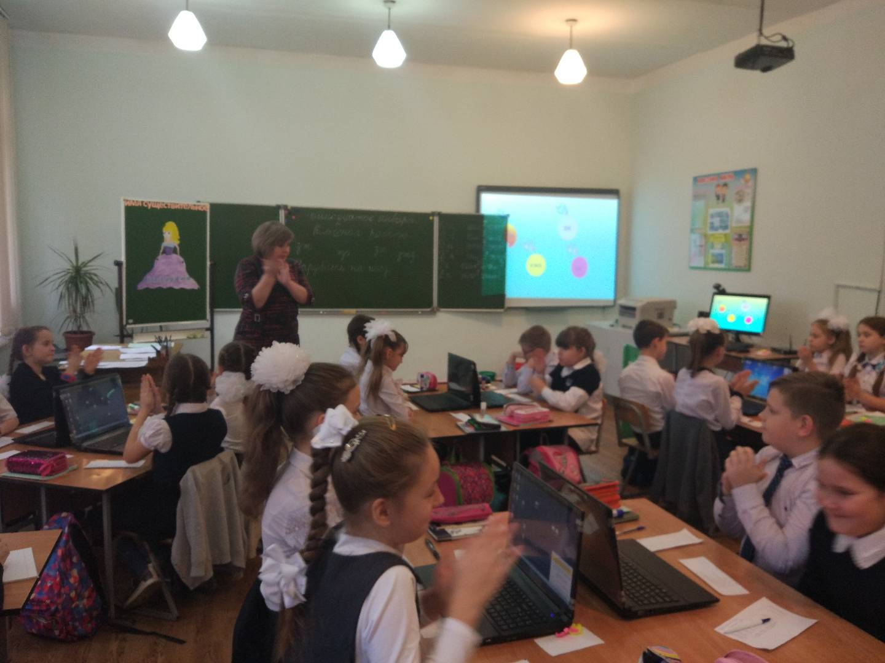

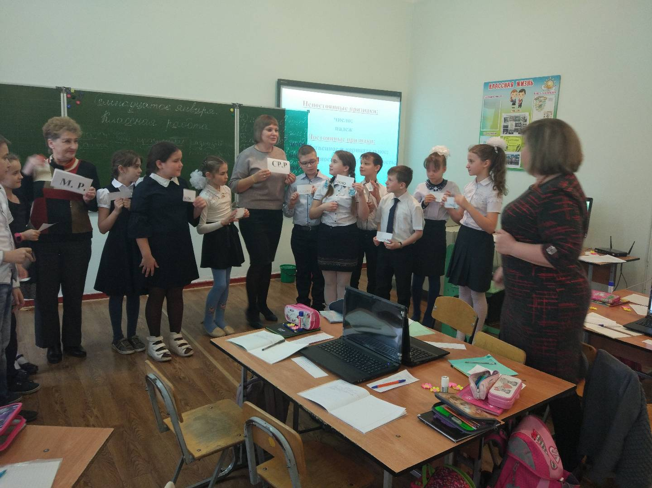

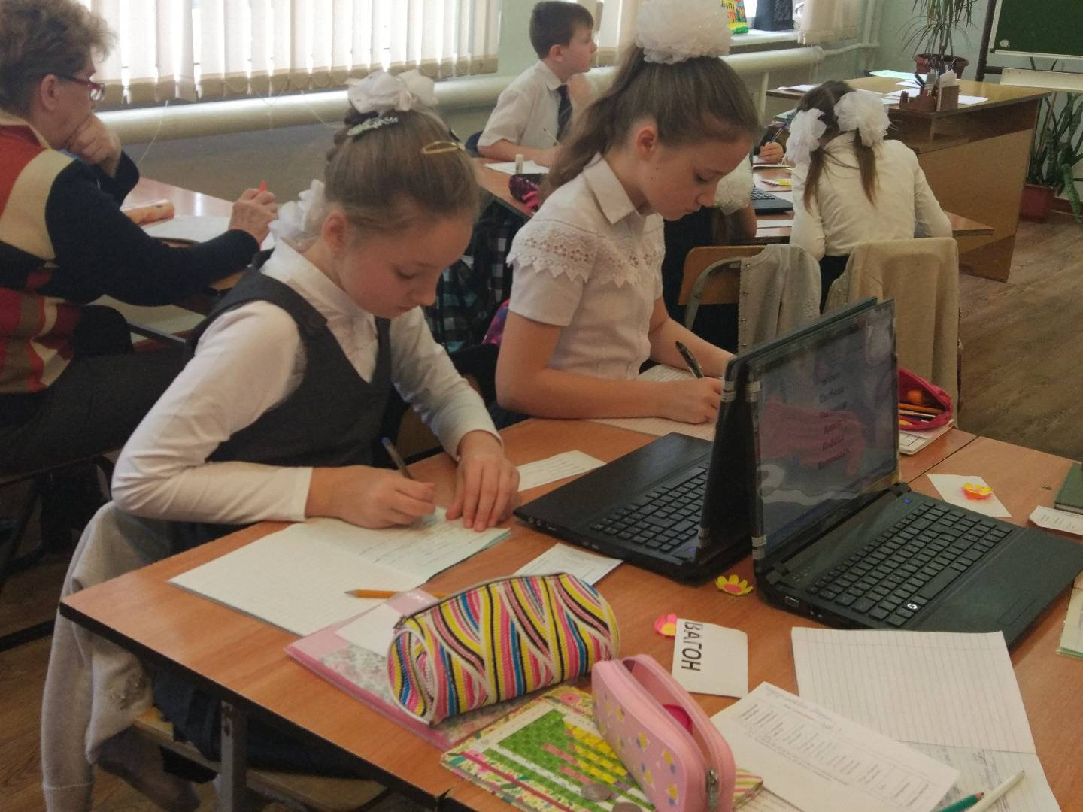

Приложение

Лист самооценки ___________________________________________________
Определение части речи | Упражнение в чистописании. | Словарная работа | Игра: «Бегущие минутки» | Распределение слов по склонениям (разбор слова как часть речи) | Работа с падежами | Работа по карточкам | Игра: «Найди свое место» | Тест | Самооценка | Оценка учителя
«!» – у меня все получилось, я уверен в своих знаниях;
«?» – материал не доучил, помогали товарищи;

Лист самооценки ___________________________________________________
Определение части речи | Упражнение в чистописании. | Словарная работа | Игра: «Бегущие минутки» | Распределение слов по склонениям (разбор слова как часть речи) | Работа с падежами | Работа по карточкам | Игра: «Найди свое место» | Тест | Самооценка | Оценка учителя
«!» – у меня все получилось, я уверен в своих знаниях;
«?» – материал не доучил, помогали товарищи;
Лист самооценки ___________________________________________________
Определение части речи | Упражнение в чистописании. | Словарная работа | Игра: «Бегущие минутки» | Распределение слов по склонениям (разбор слова как часть речи) | Работа с падежами | Работа по карточкам | Игра: «Найди свое место» | Тест | Самооценка | Оценка учителя
«!» – у меня все получилось, я уверен в своих знаниях;
«?» – материал не доучил, помогали товарищи;

Словарные слова
П…ртрет
С…лют
В…кзал
Б…лет
Св…бода
Пш…ница
Адр…с
П…беда
К…л…ндарь

Указ королевы
Отгадать загадки, вставить буквы, выделив орфограмму. Составьте предложение с одним из слов, разобрать, дайте характеристику, начертить схему.
- Это слово обозначает неодушевлённый предмет, хотя на нём чаще всего изображены одушевлённые предметы.( портрет)
- Торжественная форма приветствия или отдавания почестей выстрелами, ракетами. (салют)
- Здание для обслуживания пассажиров.(вокзал)
- Листок, который даёт право пользоваться чем–либо, входить куда - нибудь.(билет)
- Отсутствие ограничений, того, что мешает жизни.(свобода)
- Злак, из которого пекут белый хлеб? (пшеница)
- Слово указывает на точное место проживания. (адрес)
- Успех в бою; успех в соревнованиях.(победа)
9. Таблица или книжка, в которой перечислены в последовательном порядке все дни года с делением на месяцы и недели. (календарь)
- Что объединяет все эти слова? (сущ., непр. без. гл.)

За окном прогремел разноцветный салют.(хар. предл., схема)
Прогремел (окон.- нулевое, основа – прогреме, корень – грем, суффикс – е, л)

Карточка №1.
Гнездо белки было на дерев..( ______________________)

Из скворечник… ( ______________) слышался писк птенцов.

К вечеру мы добрались до деревн…( _________________).

Карточка №2.
На вершин…( ______________) холма виднелась деревенька.

В туман…( _________________) у перевала стояла сосна.

Больной нуждался в помощ….( _________________ ) врача.

Карточка №3.
Дал корм коров..( ____________________ )

Листочки пожелтели на берёзк..)_____________________)

Белка прыгала с ветк…(____________________ ) на ветку.

Карточка №4.

Любовь матер…..(__________________) согревает нас.

Рассказ был написан в тетрад….( ___________________).

Теплоход подошёл к пристан.. ..( ___________________) .

М. Р.

Ж.Р.

СР.Р

Д.п. кто? что?  И.п. кем? чем?  Т.п. кого? что?  П.п. кому? чему?  Р.п. о ком? о чём?  В.п. кого? чего? | Д.п. кто? что?  И.п. кем? чем?  Т.п. кого? что?  П.п.кому?чему?  Р.о ком? о чём?  В.п. кого? чего?

ВРАЧ | СТРАНА
ПЕЧЕНЬЕ | ВАГОН
СЕСТРА | СОЛНЦЕ
ДЕДУШКА | ДОБРОТА
ПОЛЕ | ПОХОД
ЯБЛОНЯ | ОБЛАКО
АРБУЗ | ОСИНА
КРЫЛО | АНАНАС
РЯБИНА | ОКНО
СТОЛ | ДЕРЕВО
ЯГОДА

